
Мета. Розвивати пам’ять, кмітливість, вміння передавати свої думки в розмові, виховувати любов до книг, бережне ставлення до них. Вчити поважати добро і правду, боротися зі злом і кривдою.
Вікторина "Упіймай казку"
Обладнання. Ілюстрації до казок, магнітофон, диск з піснями з казок, сигнальні картки, емблеми, мішечок, предмети з казок, грамоти учасникам.

Хід вікторини

- Дорогі діти! Сьогодні у нас незвичайне свято. Його немає в календарі, але воно є в серці й душі тих людей, які люблять казки.

Існує книг багато на землі.
Вони цікаві, мудрі, гарні.
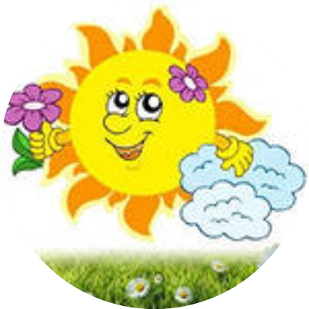
Та кожен з нас, дорослий чи малий,
Всяк казочку читати полюбляє.
Казка – це світ чарівний та незвичний,
Казка – це диво, сповнене краси.
Поринуть в казку, це ж бо так цікаво,
Це справді свято, радість для душі.
У казці звірі мову мають,
Дерева розмовляють, мов живі.
Добро і правда завжди зло долають,
Тому і люблять казку діти всі.
Мудра казко, казко-чарівнице,
Ти даруєш ласку, вчиш ростить пшеницю.
Поведи нас за собою
В світ прекрасний і чудовий.
Казочко, казочко, ти приходь до нас,
Завітай любесенько у наш 1 клас.
В країну казок підемо я і ти,
У казці всім цікаво побувати.
Там вірних друзів можемо знайти,
І з ними хочемо потанцювати.
Сьогодні ми казку сюди запросили,
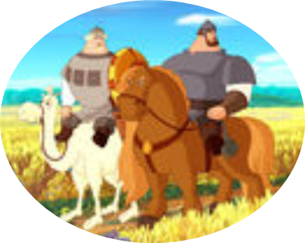
Щоб бачити казочку, слухать гуртом,
А казка в завії десь там заблудила.
Давайте її погукаєм разом!
- Казко, казко, приходь до нас!
Казка:
Вітаю вас, дорослі і малі,
Від всіх казок низенький вам уклін.
Я – казка мудра. Хочу вам сказати,
Що кожен з вас мене повинен знати,
Бо, кажуть, казка вчить на світі жити
Та правду й волю завжди боронити.

- Дякую, що ви запросили мене на свято. Я прийшла до вас не сама, а із своїми друзями казковими героями. Ми підготували для вас виставу.
Чотири команди побажали взяти участь у нашій вікторині, це команда «Колобок», «Ріпка», «Колосок» і команда «Рукавичка». (Команди з емблемами і уже визначені капітани команд).

Завдання 1.
Для капітанів команд.
(Вихователь викликає капітанів і вони витягують листочки з завданням.)
Скільки звірів помістилося в рукавичці, яку загубив дід? Назвати героїв.
Відповідь. Сім героїв: мишка - шкряботушка, жабка-скрекотушка, зайчик-побігайчик, лисичка-сестричка, вовчик-братик, кабан - іклан, ведмідь - набрід.
Скільки звірів зустрів по дорозі Колобок?
Відповідь. Четверо звірят: зайчик, лисичка - сестричка, вовчик-братик, ведмедик.
Скільки героїв-персонажів витягують ріпку?
Відповідь. Шість героїв: дід, баба, внучка, собачка, котик, мишка.
Скільки звірів приліпилося до солом’яного бичка у казці «Солом’яний бичок»?
Відповідь. Четверо Вовк, ведмідь, заєць, лисиця.
(Журі підводить підсумки конкурсу капітанів.)

Завдання 2.
«Відгадування загадок.»
1. Хто с хвостиком і з вушками?
В кого лапки з подушками?
Як ступа, ніхто не чує,
Тихо, крадучись, полює.
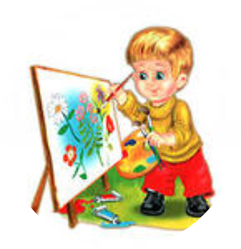
(«Кіт у чоботях» Ш.Перро)
2. До школи прямує хлопчик дерев’яний.
Чомусь потрапляє у цирк полотняний.
Відома ця книжка тобі, чи не так?
В пригодах яких побував цей хлопчак?
(«Золотий ключик» О.Толстой)
3. Має клешні й довгі вуса
Я і сам його боюся,
Бо щипає мов гусак.
Ну а звуть щипаку…
(Рак «Зайчикова хатка»)
4. Хоч у нього й шуба є,
Та як холод настає
Він не їсть тоді, не п’є
А у лігво спать лягає.
(Ведмідь)
(Журі підводить підсумки конкурсу
Завдання 3.
«А чи добре ти знаєш казку про дерев’яного хлопчика?»

1. Яка була шапочка у Буратіно?
(Смугаста)
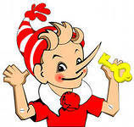
2. Що було написано на дощечці у кота Базиліо?
(Сліпий)
3. Із скількома костилями була Лисиця Аліса?
( З одним)
4. Кому писав свої вірші П’єро?
(Мальвіні)
5. Скільки було монет у Буратіно?
(П’ять)
6. Скільки коштував білет у цирк?
(Чотири сольдо)
(Журі підводить підсумки конкурсу

Завдання 4.
« Музична пауза.»

Діти обох команд, слухаючи фрагмент пісні, відгадують з якої вона казки.
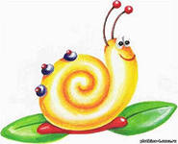
Надається слово журі.

Завдання 5.
«Чарівний мішечок.»

Члени команд по черзі витягують предмети із мішечка, називають цей предмет і в якій казочці він зустрічається. (В мішечку шість –вісім предметів. (яйце, ключ, тарілка, солома, пір’я, черевичок, рукавиця.))
(Журі підводить підсумки конкурсу

Завдання 6.
«Назвати казки за ілюстраціями до них.»

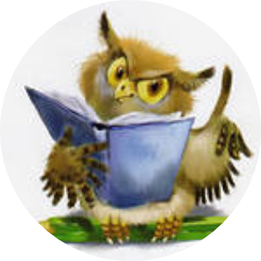
Заздалегідь на дошці приготовані ілюстрації до казок. По черзі члени команд показують ілюстрації і дають завдання: - Назвати, до якої казки належить дана ілюстрація?

(Журі підводить підсумки конкурсу

Завдання 8.
«Чарівні слова.»
- Пригадайте, хто говорив такі чарівні слова?:
1. « По щучьему велению по моему хотению…»
(Омелько)
2. «Сивко - бурко, віщий каурко? Стань переді мною, як…..»
(Іван – дурак. Казка «Сивка – бурка»)
3. «Сім – Сім, відкрий двері.»
(Алі –Баба. Арабська казка «Алі – Баба і сім розбійників.»)
4. «Крекс, фекс, пекс!»
(Буратіно. О.Толстой «Золотий ключик, або пригоди Буратіно.»)
5. «Не їж мене, я тобі пісеньку заспіваю.»
(Колобок. Українська народна казка.)
6. «Один, два, три. Горщик, вари!»
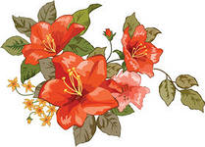
(Дівчинка. Брати Грімм «Горщик каші»)
7. «Котику-братику, несе мене Лиска
По каменю-мосту на своєму хвосту,
Порятуй мене!»
(«Казка про Котика і Півника»)
8. «Призволяйся, Журавлику, призволяйся, лебедику…»
(«Лисичка та Журавель»)
(Журі підводить підсумки конкурсу

Завдання 9.
«З якої казки?»
1.«Баба діда за сорочку, дочка бабу за торочку…»
( «Ріпка»)
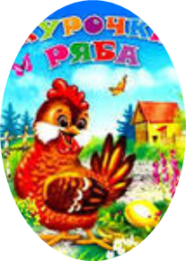
2. «Я не пила , я й не їла: тільки бігла через місточок та вхопила кленовий листочок, бігла через гребельку та вхопила водиці крапельку…» («Коза-дереза»)
3. «А мишка бігла, хвостиком зачепила, яєчко покотилося, впало та й розбилося.»
(«Курочка Ряба»)
4. «Уліз ведмідь – семеро стало…»
(«Рукавичка»)
5. У якій казці дівчинка випила випила з пляшки невідому рідину і зменшилась у розмірі?
(«Аліса в країні чудес».)
6. У якій казці принцеса вкололась гострим предметом, що після цього трапилось?
( У казці «Спляча красуня» принцеса вкололась веретенцем і заснула на сто років.)
7. Один смішний чоловік може гратися на балконі, перехилятися через підвіконня, навіть жити на даху. Хто це і з якої казки?
( Карлсон з казки «Карлсон, що живе на даху».)
(Журі підводить підсумки конкурсу)

Завдання 10.
«Намалюй колобка»
(Учасники із заплющеними очима малюють Колобка.
(Журі підводить підсумки конкурсу по 5 бальній системі)
- Давайте, діти, попрощаємось дружно з Казкою і переглянемо ілюстрації до казок, які ви підготували.

Надається слово журі, яке підводе підсумки змагання і визначає переможця. Команди під музику із відомих казок залишають поле змагання.

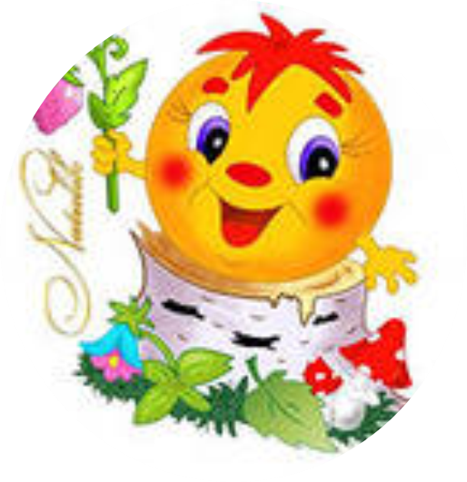

Хоча ти і з батьками вирушаєш до лісу, але маєш
Бесіда «Лісова небезпека»

бути уважним та обережним і не відходити від них далеко.
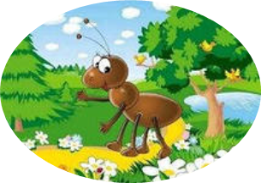
У лісі можеш зустріти, наприклад, незнайомих тварин. Тут слід пам'ятати, що вони для захисту мають зуби, кігті, роги, але рідко нападають на людину. Тому дай можливість дикому звіру сховатися.
Не зазирай у нори та дупла. Там може хтось жити. Якщо взимку з нори витягнути сплячого звірка, то він загине. Не чіпай маленьких тварин, їх і так може кожен образити. Не забирай додому їжака, тим більше маленького. Також не можна його відносити далеко від місця, де він живе.
Навесні в лісі багато кліщів, які можуть причепитися до тіла. Вони розповсюджують хвороби. Тому остерігайся їх.
На природі зустрічаються плазуни. Змії бувають отруйні і неотруйні. Якщо у плазуна жовті вушка, то це вуж і його нічого боятись. Від інших треба триматися подалі.
Пам'ятай, що миша та голуб розповсюджують хвороби. Не торкайся до них. Взагалі, якщо ти доторкнувся до дикої тварини, негайно треба вимити руки. У людей і тварин близько 150 спільних хвороб.
Якщо ви з батьками опинились біля зламаних дерев, не затримуйтеся. Вони спираються одне на одне і можуть впасти.
Влітку та на початку осені в лісі ми зустрічаємо гриби, які вживають в їжу люди і тварини. Є гриби їстівні і отруйні.
Їстівних грибів багато. Білий гриб має товсту білу ніжку та великий коричневий капелюх, жовтий всередині. Опеньки можна побачити на пеньках великими купками. Маслюк ззовні покритий маслянистою плівкою, а капелюх у нього коричневий.
З їстівних грибів ще зустрічаються: підосичники, підберезники, лисички та інші.
З отруйних грибів всім знайомий мухомор. У нього біла ніжка зі «спідничкою» та червоний капелюх з білими плямами.
Найбільш отруйними грибами вважається бліда поганка. Вона сірого кольору і теж ніжка зі «спідничкою».
Щоб уникнути отруєння грибами, ПАМ'ЯТАЙТЕ:
• Збирати можна тільки ті гриби, які ви добре знаєте!
• Нехай батьки переглянуть ті гриби, які ви зібрали!
• Ніколи не куштуй сирих грибів!
• Ніколи не збирай гриби біля дороги!
• Навіть їстівні гриби біля дороги — отруйні!
Важлива складова лісу — його рослинність. Серед її великої кількості зустрічається отруйна: вовчі ягоди, вороняче око (росте серед ожини). У плюща та конвалії найбільш отруйні плоди. Ще є такі отруйні рослини, як: блекота, болиголова, жовтець, дурман.
Багато зустрічається і лікарських рослин. Необхідно ПАМ'ЯТАТИ:
• Не зривайте квітів, де їх мало. Збирати лікарські рослини можна в невеликій кількості.
• Ходити в лісі та на лузі треба по стежках.
• Коли ви вирішили з батьками в спекотний день відпочити на річці, не треба забувати, що сонце буває не тільки теплим і лагідним, але і небезпечним.
• Завжди треба одягати головний убір. У спеку не можна довго гуляти, щоб уникнути опіків та сонячного удару. В обідню годину, коли сонце найпекучіше, посидь у затінку.
• У воді слід поводитися особливо обережно. Купатися можна тільки в спеціально відведених місцях і під наглядом батьків. Не пірнайте, якщо ви не знаєте, яким є дно озера або річки.
• Ніколи не виходь на край обриву. Ти можеш зірватися вниз.
• Взимку річка вкривається кригою. Ходити по ній небезпечно. А кататися на ковзанах можна тільки на спеціальних майданчиках — ковзанках.
• Навесні, коли крига темна, на неї ступати не слід. Вона дуже ламка.
• Пити воду можна лише з джерел та колодязів. Ніколи не пий її з річок та озер. Біля місця, де ви бачите мертвих тварин чи риб, взагалі не можна навіть мити руки.
• Після відпочинку на природі завжди за собою прибирай сміття: банки, скло, обгортки. Ніколи не розпалюйте навіть з батьками вогонь у лісі. На місці вогнища ще довго не буде рости трава.
• У лісі є і болота. Це дуже небезпечні місця, їх треба обходити. Трясовина на болоті може засмоктати. І вода там дуже брудна. Нею не можна користуватися. Звичайно, біля боліт водяться гадюки. Будь обережним!
• Якщо в час відпочинку застала злива з блискавками, ПАМ'ЯТАЙ, що не можна ховатися під високими деревами чи залишатися на відкритій галявині, бо блискавка може вдарити в саме найвище
місце. Тому це дуже небезпечно.
Ніколи не порушуй те, що створила природа.
Поважай та бережи її!

Найбільш травмонебезпечні у побуті для дітей речі
— відкритий вогонь (газова плита, сірники, запальнички). Діти, залишаючись дома без батьків, схильні «вивчати» горіння різних предметів і речовин: пластмас, лінолеуму, розчинників, фарб тощо. В результаті – опіки, отруєння продуктами горіння, пожежі;
— гострі предмети та скло, потрапивши до дитячих рук стають справжньою «холодною зброєю», пустощі з якою призводять до справжніх трагедій;
— комунікаційні мережі (водогін, газ, електромережі) теж несуть неабияку небезпеку для дітей. Варто нагадати, що у випадку пошкодження цих систем (навіть при обережному поводженні дитини вдома), дитина може розгубитися і не знати, як поводитися у цих обставинах. А стосовно електроприладів слід пам’ятати, що організм дитини має більш низький електричний опір, ніж організм дорослої людини, отже, і вплив електроструму на дитячий організм значно сильніший. Електрострум напругою 220В, який ледь відчутно «стукне» дорослого, може стати смертельно небезпечним для дитини;
— ліки та препарати побутової хімії, які дорослі зберігають у будь-яких зручних для них (та легко досяжних для дітей!) місцях, можуть привести до отруєнь з тяжкими наслідками і, навіть, до загибелі дитини.

Мета. Навчити дітей орієнтуватися за дорожніми
Вчимо правила граючись
Гра-вікторина «Небезпечне поруч»
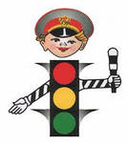
знаками, дотримуватися правил дорожнього руху. Виховувати вміння бути ввічливими, уважливими один до одного.
Ігрове завдання. Орієнтуватися у дорожній ситуації.
Правила гри. Дотримуватися правил дорожнього руху. Контролювати виконання правил іншими.
Обладнання. Медальйони-дорожні знаки: «світлофор», «пішохідний перехід», «діти», «в’їзд заборонено», «місце стоянки», «пункт медичної допомоги», «рух прямо», «телефон» і т. д.; медальйони — легкові та вантажні машини різного призначення; контрольні талони з відривними пелюстками, іграшкові звірятка.
Дітей ділять на пішоходів, дорожні знаки, автомобілі й одягають на них відповідні медальйони-атрибути. Дорожні знаки займають свої місця. Спочатку у дорогу вирушають пішоходи, а тих, хто порушив правила дорожнього руху, знаки затримують. Автомобілі оцінюють правильність поведінки пішоходів і вимоги дорожніх знаків. Потім вони самі вирушають у дорогу. Недисциплінованих або неуважних знаки затримують, а їхню поведінку оцінюють пішоходи.
Гру повторюють до тих пір, доки всі не вивчать правила дорожнього руху.
Варіант 1.
Тепер знакам буде більше турботи — у путь одночасно вирушають пішоходи та автомобілі. Затриманих порушників оцінюють всі разом. За кожне порушення відривають пелюстку з контрольного талона. Виграє той, у кого збереглися всі пелюсточки.
Доцільно використати загадки про дорогу, світлофор.
Варіант 2.
Придумати проблемні ситуації, в які можна потрапити під час подорожі (пішоходи-звірятка). Наприклад, зайчик побіг на червоне світло. Запропонувати дітям розіграти альтернативне вирішення даної ситуації: автомобілі різко загальмували, наїхали один на одного, утворилася пробка; хтось наїхав на зайчика; зайчик встиг перебігти вулицю, але збив з ніг пішохода. Ситуації придумувати разом з дітьми.

Варіант 3.
Грають дві групи по двоє-троє (водії й пішоходи). Вони
сідають з двох боків стола, на якому намальовані
проїжджа частина вулиці й тротуар, виставлені по
одному-два дорожні знаки. Поява кожного нового знака провокує нову дорожню ситуацію. Далі хід гри — як і у попередніх ситуаціях.
Живий світлофор
Троє дітей (їх можна обрати лічилкою) тримають у руках по прапорцю (червоний, жовтий, зелений). Педагог починає співати добре відому пісеньку. Коли на «живому світлофорі» спалахує зелений вогник (дитина піднімає зелений прапорець) — хлопчики та дівчатка мають дружно підспівувати; коли червоний — всі замовкають; коли жовтий — вихователь тихесенько наспівує, а діти повторюють за ним пісню подумки, щоб знову підхопити вголос, коли загориться зелений.
Перехрестя
Обладнання. Малюнок перехрестя, набір карток, крейда.
Уважно ознайомившись з малюнком, діти зображують крейдою перехрестя вулиць. Той, хто водить, тримає три картки: на одній намальована машина, на другій — чоловічок, на третій — нічого не зображено. Коли вгору піднято картку з машиною — діти мають стояти на місці, коли чисту картку або з малюнком пішохода — хлопчики та дівчатка можуть переходити «дорогу», але тільки після відповідного звукового або словесного сигналу. Можна ускладнити гру: розучити з дітьми невеличкий віршик про перехрестя. Тепер пішоходом стає той, хто чітко й виразно розповість його і дотримуватиметься сигналів регулювальника.
Транспорт і пішоходи
Варіант 1.
Мета. Практично засвоїти правила дорожнього руху.
Ігрове завдання. Пройти або проїхати без порушень.
Правила гри. Рухатися і зупинятися за сигналом. Вміло регулювати рух.

Обладнання. Емблеми із зображенням різних видів міського транспорту: автомобіль, трамвай, тролейбус, автобус; світлофор; квитки водія, візитні картки пішоходів; свисток; дорожні знаки.
Дітей ділять на пішоходів, водіїв транспорту і пасажирів. Крім того, вибирають дітей-світлофорів і міліціонерів-регулювальників на перехрестях вулиць. За сигналом ведучого (свисток) починається рух транспорту і пасажирів. Світлофори регулюють рух транспорту, а міліціонери слідкують
за дотриманням правил руху. Якщо пішохід або водій порушив правила, міліціонер зупиняє рух, проколює квиток водія, а пішоходу пропонує стати пасажиром або посидіти на лаві, щоб зі сторони подивитися і вивчити правила руху. Крім того, міліціонер робить заміну на візитній картці пішохода. Виграють ті, у кого немає порушень.
У повторній грі діти міняються ролями.
Варіант 2.
Мета. Розширювати уявлення дітей про види транспорту, видатні місця свого рідного міста, про роботу працівників транспорту, значущість їхньої сумлінної праці. Розвивати уявлення дітей. Заохочувати дітей до самостійності, ініціативності, підтримувати радісну атмосферу у грі.
Підготовка до гри. На заняттях, у бесідах, під час розгляду ілюстрацій познайомити дітей з працею водіїв різних видів транспорту. Вести спостереження за транспортом на вулиці, за вуличним рухом, дорожніми знаками. Провести з дітьми дидактичні ігри «Впізнай за описом», «Який це знак?», «На чому я подорожую». Розгляд ілюстрацій із зображенням цікавих місць м. Кривого Рогу.Разом з дітьми вирізати всі види транспорту, прикріпити до них стрічки. Вирізати стрічки до безкозирок матросів. Виготовити кермо для автомашин, штурвал до катера чи теплохода, світлофор. Приготувати дорожні знаки.
— Діти, подивіться на цю картину. Визначте, яке місто зображено на ній? (Кривий Ріг)
— А хочете, щоб ми більше дізналися про наше місто?
(Відповіді дітей).
— Давайте ми з вами здійснимо подорож містом. А на чому ми будемо подорожувати? Який транспорт ходить містом?
(Відповіді дітей).
— А у нас з вами є всі ці види транспорту? Діти, хто з вас хоче бути водієм?
(Вибір «водія» обраного виду транспорту).
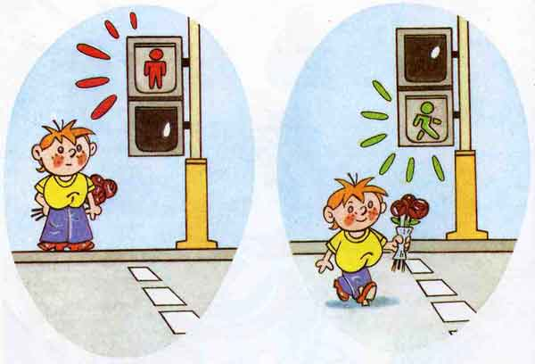
— Діти, а шоб здійснити подорож містом, хто нам ще потрібен, окрім водія?
— Міліціонер.
— Бензозаправник.
— Екскурсовод.
(Діти розподіляють ролі між собою).
І ось подорож почалася.
У кімнаті розташовані дорожні знаки: вказівні, попереджувальні; картини з видами м. Кривого рогу.
Екскурсовод за допомогою вихователя запрошує зайняти свої місця в автобусі.
Водій нагадує дітям, як потрібно себе поводити у міському транспорті: не кричати, не бігати, уважно слухати екскурсовода.
Екскурсовод. Ми з вами їдемо по проспекту Карла Маркса, що знаходиться у центрі міста. Подивіться, які у нас широкі вулиці, як багато транспорту тут проїжджає.
— Чому ми зупинилися?
— Зайнялося червоне світло світлофора.
(Дитина-світлофор відкриває червоний кружечок на світлофорі.
У цей час діти спостерігають за машинами, які зупинилися. Але одна машина проїжджає мимо).
— Що це за машина, що може їхати на червоне світло?
(Відповіді дітей).
По дорозі діти зупиняються біля ілюстрації з видами міста. Виходять із транспорту, розглядають ілюстрації, доповнюють розповіді екскурсовода. Біля пам’ятника Т.Г. Шевченку розповідають про його творчість, читають вірші.
(Змінюють вид транспорту. Їхали автобусом, потім трамваєм, тролейбусом. Заміняють водіїв).
Дорогою комусь із дітей стало погано, заболіла голова. Що ж робити?
— Зателефонувати у швидку допомогу.
— А де знайти телефон?
Під’їжджаємо до вказівного знака «Телефон». Набираємо «003». Викликаємо швидку допомогу. Приїхав лікар, заміряв температуру, подивився горло, надав першу допомогу (пігулку), і подорож триває).
Ми — пішоходи
Обладнання. Фанерний ящик із прорізаними у ньому отворами, які обклеєні червоним, жовтим і зеленим папером; маленький м’яч.
У грі беруть участь 10—15 дітей. Переходячи зображене крейдою перехрестя, гравці по черзі кидають м’яч, цілячись у зелений отвір. Потрапив — перейшов вулицю. Якщо м’яч пролетів крізь червоне коло — дитина вибуває із гри; крізь жовтий — має право кинути ще раз. Цю гру можна проводити як змагання, розділивши учасників на дві команди й установивши два світлофори.

Хто проїде першим
Мета. Узагальнювати знання дітей про працю водіїв. Вчити робити правильний вибір.
Ігрове завдання. Вибрати машину з першочерговим вантажем.
Правила гри. Відповісти на запитання міліціонера. За бажанням проїхати першим, підняти руку
Обладнання. Медальйони-путівки з машинами різного призначення, атрибути міліціонера: кашкет, жезл.
Згадати разом з дітьми, яким уважним повинен бути міліціонер, що регулює рух, тому що по вулиці у різних напрямках їздить багато машин. Куди вони прямують? Про це діти довідаються, одержавши медальйони-путівки із зображенням машин різного призначення.
Міліціонер-регулювальник запитує водіїв, куди вони їдуть, що везуть і чому їх потрібно пропустити швидше. Коли водій відповість на всі питання, орієнтуючись на свій медальйон, міліціонер разом з іншими дітьми вирішує, чи потрібно його пропустити першим.
Проблемна ситуація. На перехресті зустрілися три машини. Міліціонер-регулювальник вирішує, кого потрібно пропустити першим. Діти обговорюють його рішення, погоджуються або забороняють.
1. Автобус із дітьми, вантажівка з будівельним матеріалом, фургон з морозивом.
2. Швидка допомога, машина з хлібом, фургон із книгами.
3. Пожежна машина, молоковоз, фургон з меблями.
4. Машина з військовослужбовцями, вантажівка з овочами, фургон з м’ясними продуктами.
Після сигналу «Шлях відкритий» водій об’їжджає кімнату, кладе медальйон на стіл, сідає на місце. Коли всі водії повернуться, медальйони розбирають інші діти. Вони придумують нові проблемні ситуації.
Поступово обновляти набір медальйонів-путівок.
Чим і чому схожі й несхожі теплохід й автобус
Мета. Вчити дітей порівнювати водний і наземний транспорт, розуміти залежність їхньої будови від середовища пересування, призначення, характеру вантажу. Розвивати у дітей мислення, увагу, пам’ять. Виховувати спостережливість.
Учитель. Діти, до нас у групу прийшов лист від Оленки Чомучки, давньої нашої знайомої, що увесь час запитує, щось порівнює. Зараз її цікавить, чим і чому схожі й несхожі між собою теплохід й автобус. Давайте поділимося на дві команди.
Команда «Моряки» буде розповідати про теплохід, а команда «Водії» — про автобус.
Команди, добре розгляньте свої види транспорту, обов’язково складові частини (на іграшках і картинках). За правильні відповіді на питання «Чим?» дається жовта фішка, а на питання «Чому?» — зелена. Перемагає той, у кого назбирається більше фішок.
Питання.
1. Чим схожий теплохід й автобус?
— Вони перевозять людей, у них є двигун, приміщення для пасажирів. Теплохід й автобус — види пасажирського транспорту.
2. Чому вони схожі?
— Двигун і приміщення для пасажирів є й теплохода, і у автобуса, тому що вони возять люд
3. Чим вони несхожі?
(Якщо діти відчувають труднощі, вчитель ставить додаткові питання).
— Якої форми теплохід? А автобус?
— Які складові частини є у теплохода, яких у автобусі немає? (І навпаки).
Теплохід має гострий ніс, палубу, гребний гвинт, якір, яких немає у автобуса. У автобусі приміщення для пасажирів стоїть на рамі з колесами, і теплохода — ні. Автобус їде по твердій дорозі, а теплохід пливе по воді. Автобус призначений для перевезення пасажирів по суші, а теплохід пливе по воді. Автобус — вид наземного транспорту теплохід — водного.
2. Чому несхожі (чому у них різні складові частини)?
У теплохода гострий ніс, тому що ним легше розрізати воду. Гребний гвинт не потрібен автобусу, тому що він рухається по дорозі завдяки обертанню коліс. У теплохода є якір, і його можна опустити на дно й зачепитися, щоб стати на місці. Автобус призначений для суші, а теплохід для вдми, тому ці види транспорту зовні несхожі.
А тепер давайте підіб’ємо підсумок.
Хто був кращим у відповідях: команда «Моряки» чи команда «Водії»?
По закінченні гри вчитель і діти визначають і нагороджують значком «Кращий моряк» і «Кращий водій» дітей, які краще відповідали на питання.
Перейди вулицю
Обладнання. Два великих картонних кружки, перший обклеєний зеленим папером з одного боку й жовтим з другого, другий кружок — червоний; крейда.
На майданчику проводять дві паралельні лінії на відстані 7-10 метрів одна від одної. Це — вулиця. По різні боки від неї розташовуються команди дітей (у грі беруть участь всі учня). Вихователь по черзі піднімає кружок: зелений — гравці можуть зробити уперед, жовтий — стояти на місці, червоний — крок назад. Коли кружком змахнули два рази — потрібно зробити два кроки, коли три — три і т. д.
Перемагає та команда, яка першою перейде вулицю.


